### Statistična priloga poročila Socialni transferji

#### Maj, 2025

**Slika 1 Izplačila socialnih transferov po pravicah v času, zneski v mio EUR**

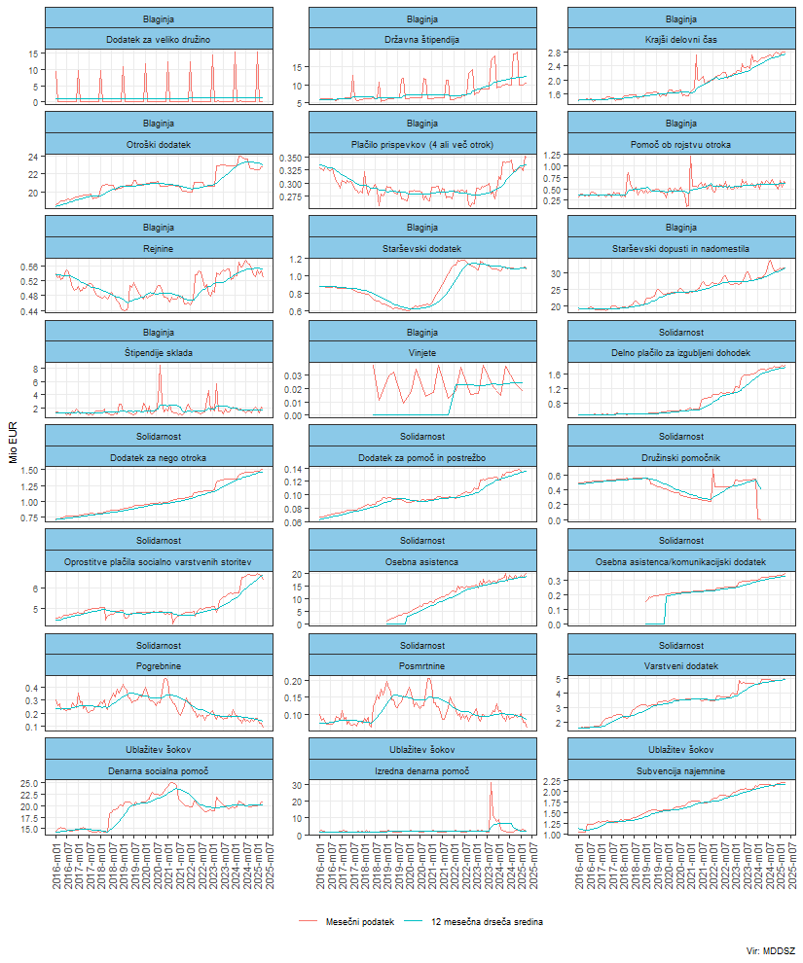

**Slika 2 Število upravičencev do socialnih transferov, v 1000 osebah**

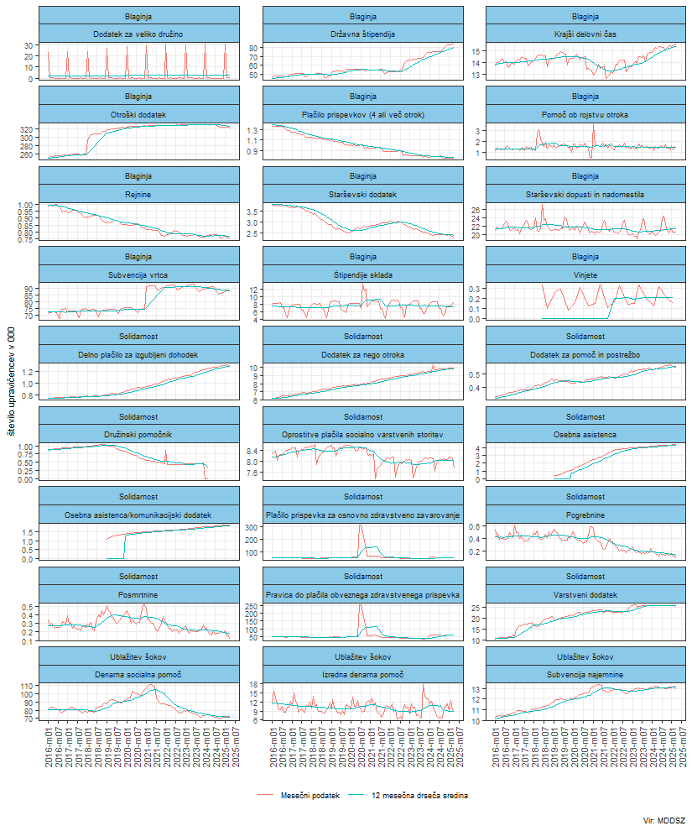

**Slika 3 Transferji ZRSZ, zneski in število upravičencev**

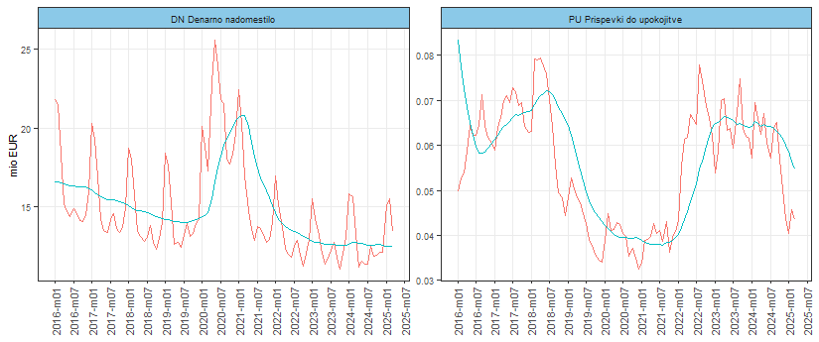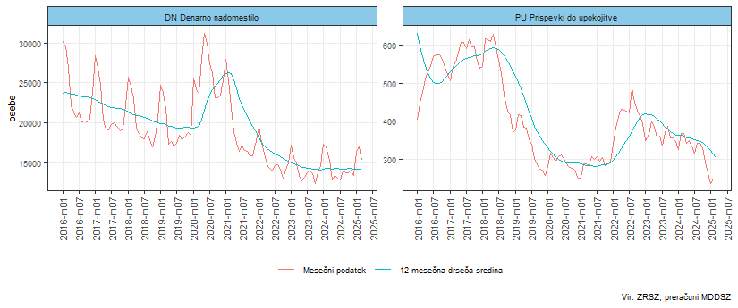

**Slika 4 Medletne rasti zneskov po pravicah**

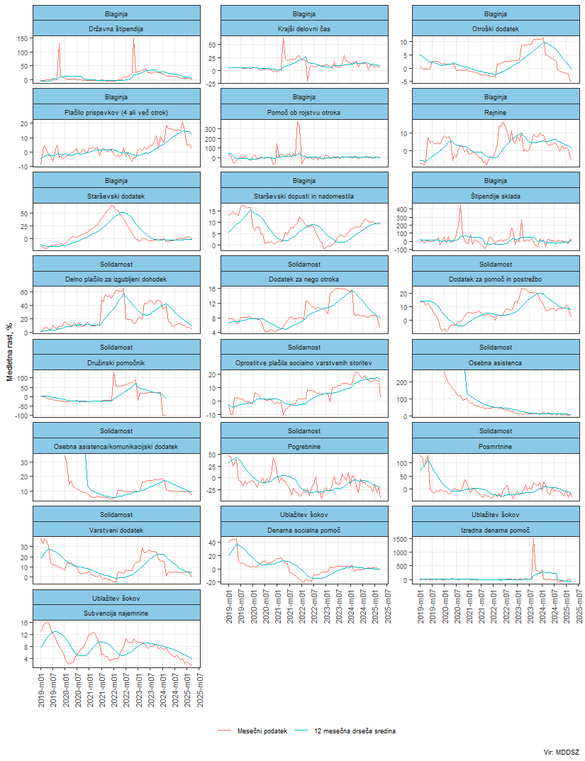

**Slika 5 Medletne rasti upravičencev po pravicah**

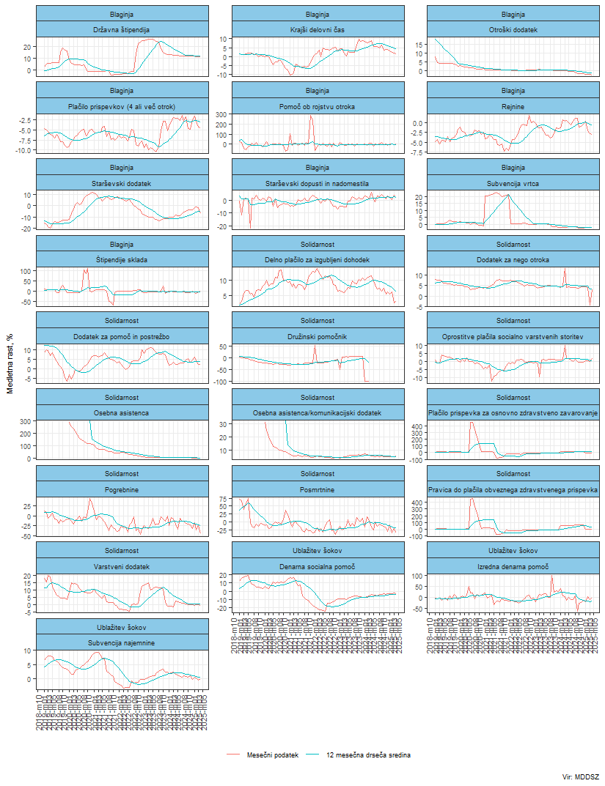

**Slika 6 Transferi ZRSZ, medletne rasti zneskov in števila upravičencev**

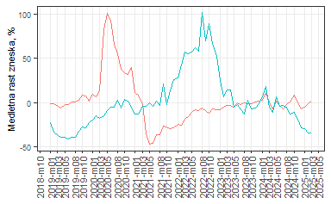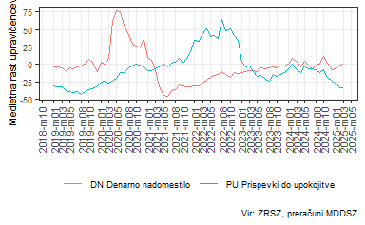

**Slika 7 Zneski na upravičenca po pravicah**

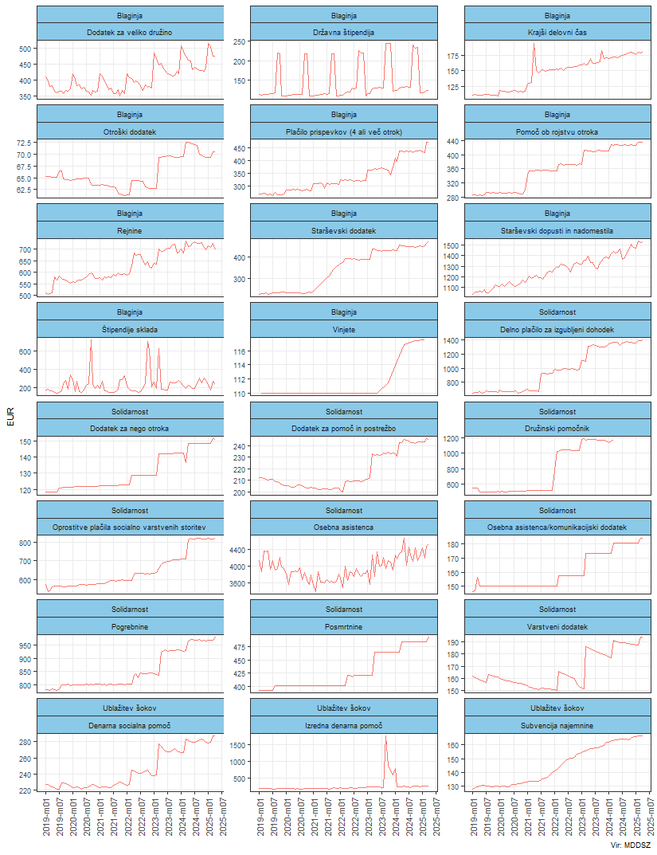

### Letni podatki

**Slika 8 Letni podatki po pravicah**

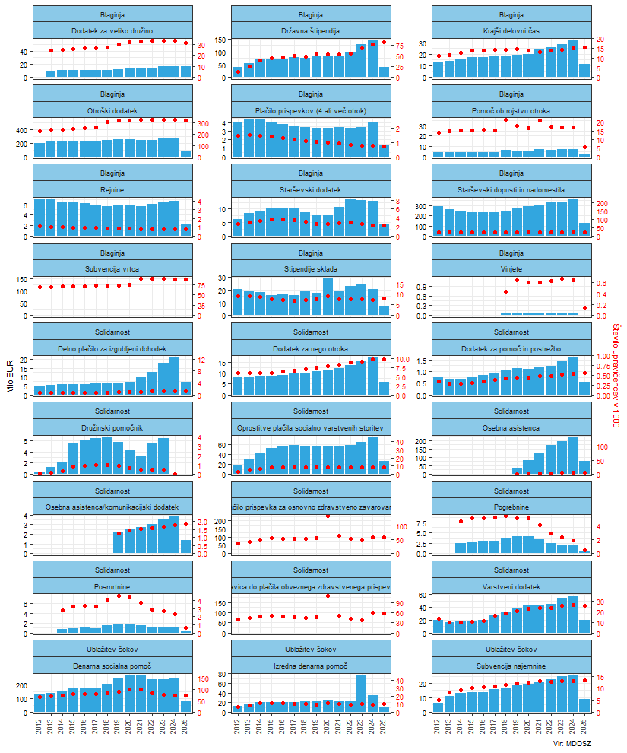 Opomba: Pri posameznih pravicah je število upravičencev izračunano kot mesečno povprečje, razen DVD, POS, POG, PRO in VI. Pri otroškem dodatku je prikazano število otrok.

**Slika 9 Izplačila socialnih transferov po regijah**

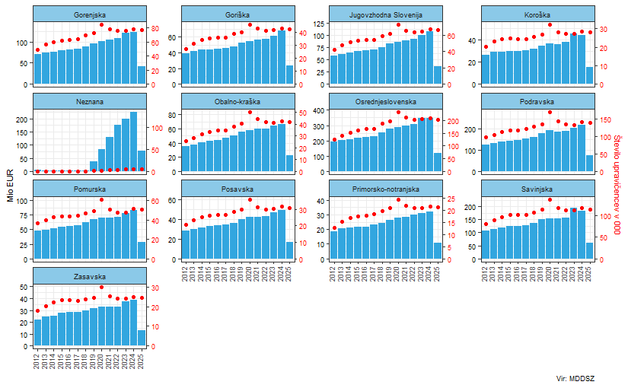

Opomba: Pravice, kjer ni podatka o regiji upravičenca, niso upoštevane v izračun.

**Slika 10 Letni podatki glede na dohodkovni razred; otroški dodatek, državna štipendija in subvencija vrtca**

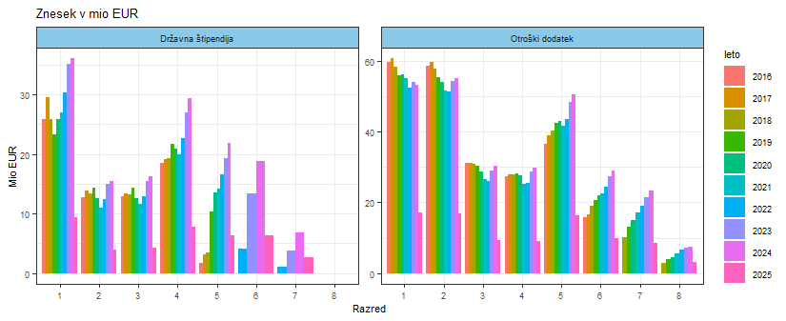

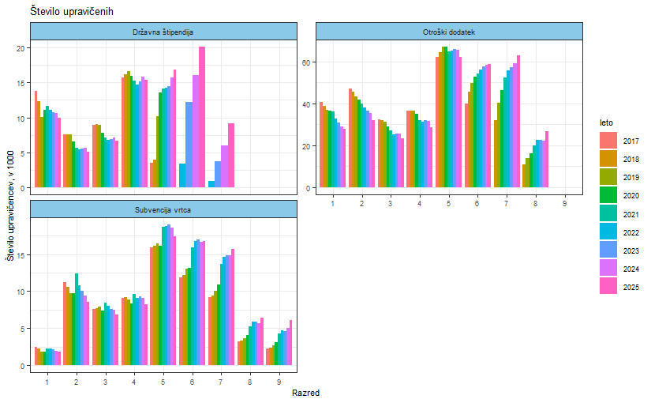

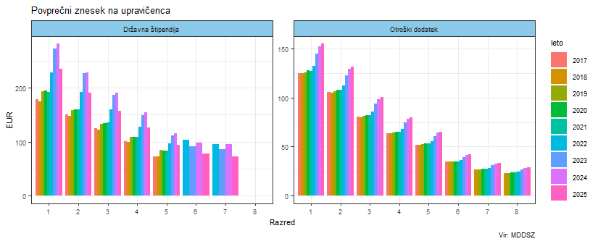

Opomba: Pri pravicah otroškem dodatku in državni štipendiji je število upravičencev izračunano kot mesečno povprečje. Pri subvenciji vrtca in otroškem dodatku je prikazano število otrok.

**Slika 11 Letni podatki glede na tip družine; denarna socialna pomoč, izredna denarna socialna pomoč in varstveni dodatek**

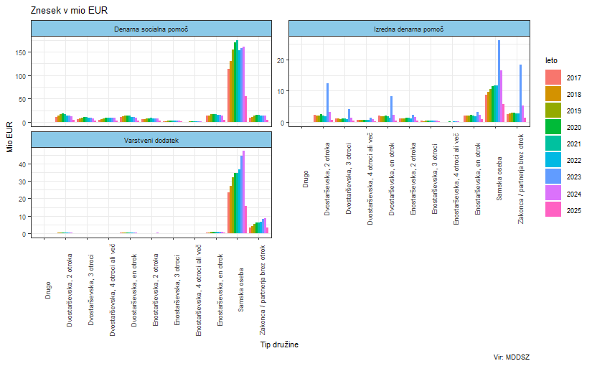

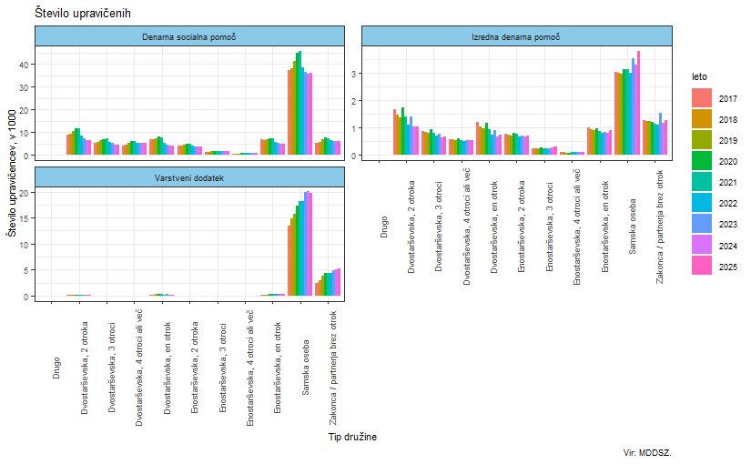

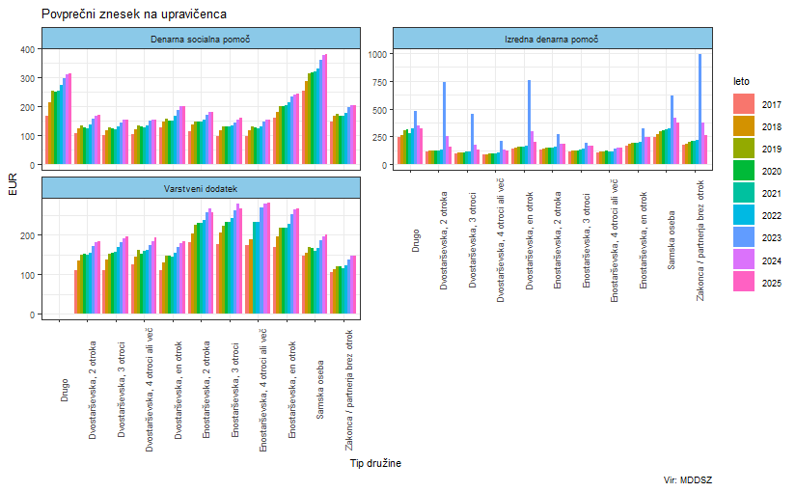

**Slika 12 Število upravičencev do pravic glede na starost upravičenca; denarna socialna pomoč, izredna denarna socialna pomoč in varstveni dodatek**

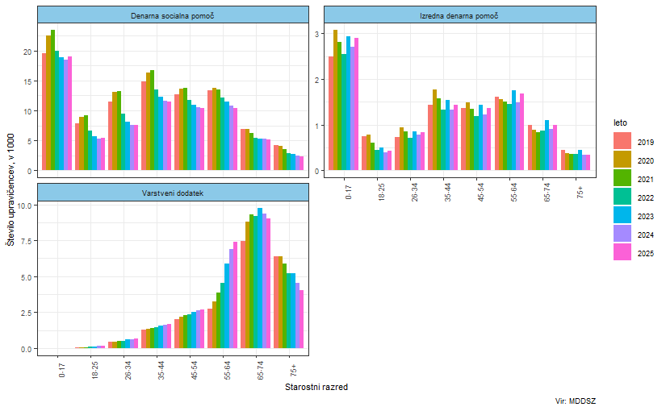

**Slika 13 Število upravičencev do pravic glede na starost upravičenca in tip družine**

*Denarna socialna pomoč*

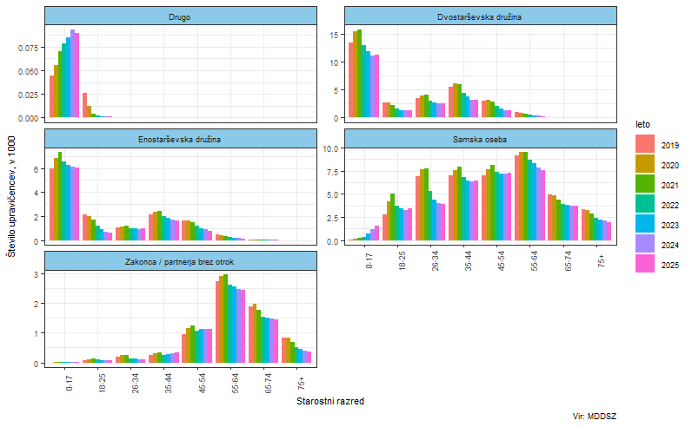

*Varstveni dodatek*

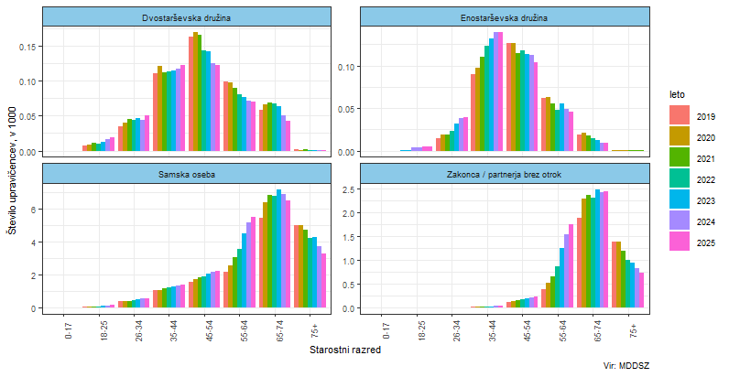

*Izredna denarna socialna pomoč*

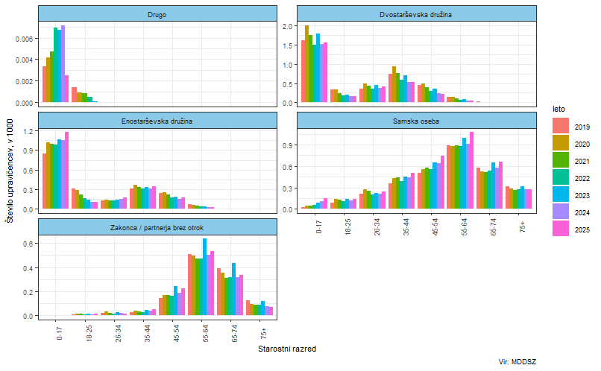

**Slika 14 Število upravičencev do pravic glede na starost in spol upravičenca**

*Denarna socialna pomoč*

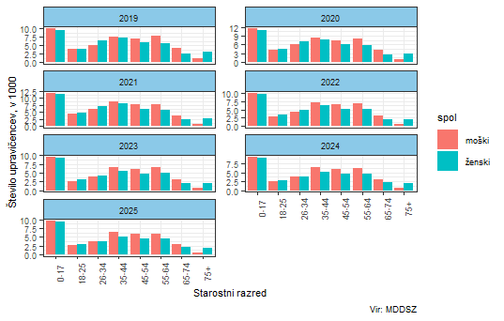

*Varstveni dodatek*

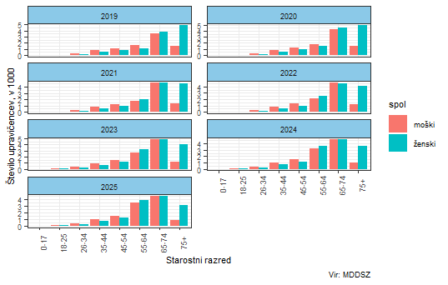

*Izredna denarna socialna pomoč*



**Slika 15 Število upravičencev do denarne socialne pomoči po starostnih razredih in od tega upravičenci, ki so registrirano brezposelni**

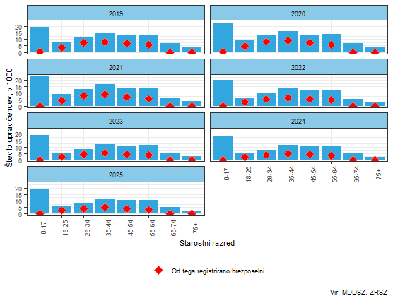

**Tabela 1 Število upravičencev do denarne socialne pomoči, ki so registrirano brezposelni, za zadnji opazovani mesec**

| **Starost** | **Število brezposelnih upravičencev** | **Število vseh upravičencev** | **Delež v %\*** |
| --- | --- | --- | --- |
| **0-17** | 172 | 19.119 | 0,9 |
| **18-25** | 2,558 | 5.451 | 46,9 |
| **26-34** | 3,720 | 7.669 | 48,5 |
| **35-44** | 4,994 | 11.552 | 43,2 |
| **45-54** | 4,160 | 10.378 | 40,1 |
| **55-64** | 3,102 | 10.348 | 30,0 |
| **65-74** | 0 | 5.181 | 0,0 |
| **75+** | 0 | 2.266 | 0,0 |
| *Delež upravičencev do DSP, ki so registrirano brezposelni; | | | |
| Vir: MDDSZ, ZRSZ | | | |

**Slika 16 Povprečno mesečno število brezposelnih oseb po letih, glede na upravičenost do denarne socialne pomoči**

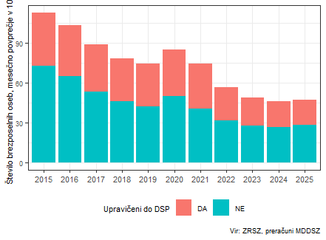

**Tabela 2 Število registrirano brezposelnih oseb, glede na upravičenost do denarne socialne pomoči, stanje in prehodi v zaposlitev po mesecih**

| **Mesec** | **Število vseh brezposelnih** | **Število brezposelnih upravičencev** | **Delež upravičencev do DSP med vsemi brezposelnimi (%)** | **Število vseh zaposlitev brezposelnih** | **Število zaposlitev brezposelnih upravičencev** | **Delež upravičencev do DSP med vsemi zaposlitvami brezposelnih (%)** |
| --- | --- | --- | --- | --- | --- | --- |
| **2021-01** | 91,499 | 38,927 | 42,5 | 4,436 | 949 | 21,4 |
| **2021-02** | 88,051 | 39,405 | 44,8 | 6,485 | 1,481 | 22,8 |
| **2021-03** | 82,638 | 38,764 | 46,9 | 7,727 | 1,890 | 24,5 |
| **2021-04** | 79,285 | 38,248 | 48,2 | 5,405 | 1,595 | 29,5 |
| **2021-05** | 75,148 | 36,961 | 49,2 | 5,680 | 1,786 | 31,4 |
| **2021-06** | 71,094 | 35,305 | 49,7 | 5,399 | 1,840 | 34,1 |
| **2021-07** | 70,655 | 31,810 | 45,0 | 3,897 | 1,115 | 28,6 |
| **2021-08** | 69,292 | 31,135 | 44,9 | 3,106 | 816 | 26,3 |
| **2021-09** | 66,122 | 29,934 | 45,3 | 5,451 | 1,275 | 23,4 |
| **2021-10** | 66,654 | 29,285 | 43,9 | 3,865 | 922 | 23,9 |
| **2021-11** | 65,379 | 29,290 | 44,8 | 3,652 | 870 | 23,8 |
| **2021-12** | 65,969 | 29,312 | 44,4 | 2,798 | 662 | 23,7 |
| **2022-01** | 67,834 | 28,768 | 42,4 | 4,391 | 867 | 19,7 |
| **2022-02** | 64,783 | 28,510 | 44,0 | 4,816 | 950 | 19,7 |
| **2022-03** | 60,534 | 27,355 | 45,2 | 5,570 | 1,199 | 21,5 |
| **2022-04** | 58,081 | 26,778 | 46,1 | 4,217 | 1,104 | 26,2 |
| **2022-05** | 55,854 | 25,821 | 46,2 | 3,658 | 991 | 27,1 |
| **2022-06** | 53,860 | 24,846 | 46,1 | 3,399 | 916 | 26,9 |
| **2022-07** | 54,341 | 24,076 | 44,3 | 2,371 | 652 | 27,5 |
| **2022-08** | 53,935 | 23,558 | 43,7 | 2,167 | 498 | 23,0 |
| **2022-09** | 52,043 | 22,652 | 43,5 | 4,358 | 943 | 21,6 |
| **2022-10** | 52,991 | 22,392 | 42,3 | 3,457 | 710 | 20,5 |
| **2022-11** | 52,541 | 22,758 | 43,3 | 3,070 | 649 | 21,1 |
| **2022-12** | 53,181 | 23,102 | 43,4 | 2,389 | 529 | 22,1 |
| **2023-01** | 55,386 | 22,808 | 41,2 | 3,665 | 721 | 19,7 |
| **2023-02** | 53,404 | 22,692 | 42,5 | 4,426 | 845 | 19,1 |
| **2023-03** | 50,327 | 22,125 | 44,0 | 4,996 | 1,014 | 20,3 |
| **2023-04** | 48,598 | 21,638 | 44,5 | 3,631 | 835 | 23,0 |
| **2023-05** | 47,186 | 21,236 | 45,0 | 3,144 | 698 | 22,2 |
| **2023-06** | 46,178 | 20,835 | 45,1 | 2,976 | 708 | 23,8 |
| **2023-07** | 47,287 | 20,536 | 43,4 | 1,982 | 467 | 23,6 |
| **2023-08** | 47,383 | 20,456 | 43,2 | 1,921 | 392 | 20,4 |
| **2023-09** | 45,999 | 19,780 | 43,0 | 4,170 | 772 | 18,5 |
| **2023-10** | 47,232 | 19,597 | 41,5 | 3,189 | 572 | 17,9 |
| **2023-11** | 47,175 | 20,250 | 42,9 | 2,889 | 567 | 19,6 |
| **2023-12** | 48,353 | 20,507 | 42,4 | 2,190 | 443 | 20,2 |
| **2024-01** | 51,610 | 20,331 | 39,4 | 3,746 | 567 | 15,1 |
| **2024-02** | 49,716 | 20,594 | 41,4 | 4,543 | 775 | 17,1 |
| **2024-03** | 46,877 | 20,135 | 43,0 | 4,844 | 887 | 18,3 |
| **2024-04** | 45,219 | 19,848 | 43,9 | 3,685 | 736 | 20,0 |
| **2024-05** | 44,088 | 19,500 | 44,2 | 2,913 | 607 | 20,8 |
| **2024-06** | 43,369 | 19,152 | 44,2 | 2,584 | 592 | 22,9 |
| **2024-07** | 44,384 | 18,730 | 42,2 | 2,186 | 449 | 20,5 |
| **2024-08** | 44,468 | 18,717 | 42,1 | 1,937 | 394 | 20,3 |
| **2024-09** | 43,847 | 18,130 | 41,3 | 3,841 | 718 | 18,7 |
| **2024-10** | 45,463 | 18,143 | 39,9 | 3,284 | 593 | 18,1 |
| **2024-11** | 45,709 | 18,659 | 40,8 | 2,954 | 554 | 18,8 |
| **2024-12** | 47,038 | 19,012 | 40,4 | 2,247 | 414 | 18,4 |
| **2025-01** | 50,148 | 18,975 | 37,8 | 3,441 | 563 | 16,4 |
| **2025-02** | 48,278 | 19,036 | 39,4 | 4,570 | 722 | 15,8 |
| **2025-03** | 45,851 | 18,951 | 41,3 | 4,581 | 740 | 16,2 |
| **2025-04** | 44,355 | 18,714 | 42,2 | 3,886 | 778 | 20,0 |

**Slika 17 Število brezposelnih oseb, vključenih v programe aktivnih politik zaposlovanja po letih, glede na upravičenost do denarne socialne pomoči**

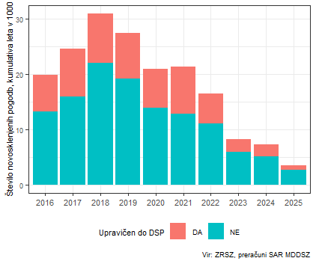

**Tabela 3 Število registrirano brezposelnih oseb, vključenih v programe aktivne politike zaposlovanja, glede na upravičenost do denarne socialne pomoči, kumulativa leta 2024**

|  | **Upravičenost do DSP** | | |
| --- | --- | --- | --- |
| **Naziv APZ** | **DA** | **NE** | **Skupaj** |
| 1.1.1.2. NPK Potrjevanje | 84 | 135 | 219 |
| 1.1.1.4. Lokalni programi neformalnega izobraževanja in usposabljanja | 233 | 974 | 1,207 |
| 1.1.2.2. Vključitev oseb v podporne in razvojne programe | 52 | 89 | 141 |
| 1.1.4.6. UDM za osebe na področju mednarodne zaščite in tujce | 0 | 1 | 1 |
| 1.2.1.1. Programi formalnega izobraževanja | 72 | 29 | 101 |
| 4.1.1.1. Javna dela | 369 | 1,402 | 1,771 |

**Slika 18 Število upravičencev do pravic glede na čas prejemanja pravice v zadnjih 36 mesecih in starost upravičenca**

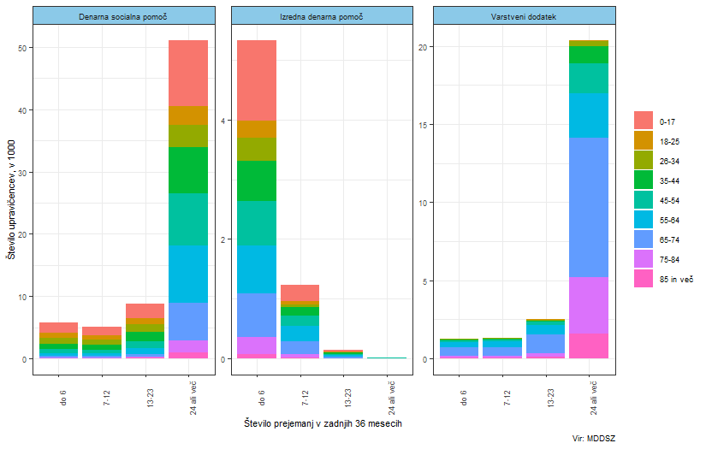

**Tabela 4 Število upravičencev do pravic glede na čas prejemanja pravice v zadnjih 36 mesecih in starost upravičenca**

| **Denarna socialna pomoč** | **Število prejemanj v zadnjih 36 mesecih** | | | | |
| --- | --- | --- | --- | --- | --- |
| **Starost** | **do 6** | **7-12** | **13-23** | **24 ali več** | **Skupaj** |
| **0-17** | 1,609 | 1,301 | 2,320 | 10,562 | 15,792 |
| **18-25** | 864 | 769 | 939 | 2,958 | 5,530 |
| **26-34** | 965 | 760 | 1,223 | 3,687 | 6,635 |
| **35-44** | 875 | 834 | 1,532 | 7,363 | 10,604 |
| **45-54** | 637 | 574 | 1,115 | 8,339 | 10,665 |
| **55-64** | 486 | 439 | 878 | 9,276 | 11,079 |
| **65-74** | 222 | 248 | 509 | 6,038 | 7,017 |
| **75-84** | 85 | 95 | 137 | 1,941 | 2,258 |
| **85 in več** | 50 | 44 | 82 | 921 | 1,097 |
| **Skupaj** | 5,793 | 5,064 | 8,735 | 51,085 | 70,677 |
| **Izredna denarna socialna pomoč** | **Število prejemanj v zadnjih 36 mesecih** | | | | |
| **Starost** | **do 6** | **7-12** | **13-23** | **24 ali več** | **Skupaj** |
| **0-17** | 1,338 | 269 | 40 | 1 | 1,648 |
| **18-25** | 292 | 68 | 10 |  | 370 |
| **26-34** | 385 | 38 | 3 |  | 426 |
| **35-44** | 682 | 137 | 20 |  | 839 |
| **45-54** | 742 | 182 | 20 | 4 | 948 |
| **55-64** | 799 | 247 | 27 | 2 | 1,075 |
| **65-74** | 732 | 225 | 25 | 3 | 985 |
| **75-84** | 282 | 55 | 3 |  | 340 |
| **85 in več** | 74 | 14 | 1 |  | 89 |
| **Skupaj** | 5,326 | 1,235 | 149 | 10 | 6,720 |

| **Varstveni dodatek** | **Število prejemanj v zadnjih 36 mesecih** | | | | |
| --- | --- | --- | --- | --- | --- |
| **Starost** | **do 6** | **7-12** | **13-23** | **24 ali več** | **Skupaj** |
| **18-25** | 13 | 8 | 19 | 34 | 74 |
| **26-34** | 21 | 24 | 45 | 320 | 410 |
| **35-44** | 53 | 50 | 102 | 1,096 | 1,301 |
| **45-54** | 113 | 100 | 181 | 1,941 | 2,335 |
| **55-64** | 361 | 407 | 641 | 2,823 | 4,232 |
| **65-74** | 546 | 557 | 1,195 | 8,969 | 11,267 |
| **75-84** | 101 | 113 | 221 | 3,569 | 4,004 |
| **85 in več** | 52 | 44 | 95 | 1,617 | 1,808 |
| **Skupaj** | 1,260 | 1,303 | 2,499 | 20,369 | 25,431 |
| Vir: MDDSZ | | | | | |

### 

### Letni podatki na prebivalca

**Slika 19 Letni podatki po pravicah in statističnih regijah glede na 100.000 prebivalcev**

*Blaginja*

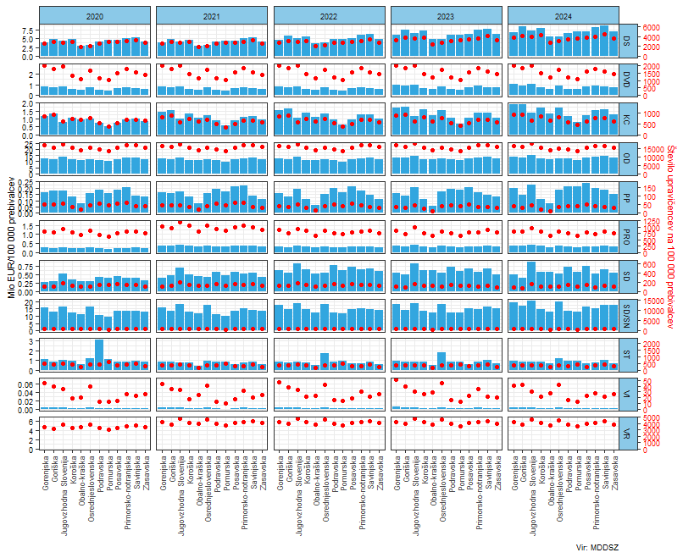

*Solidarnost*

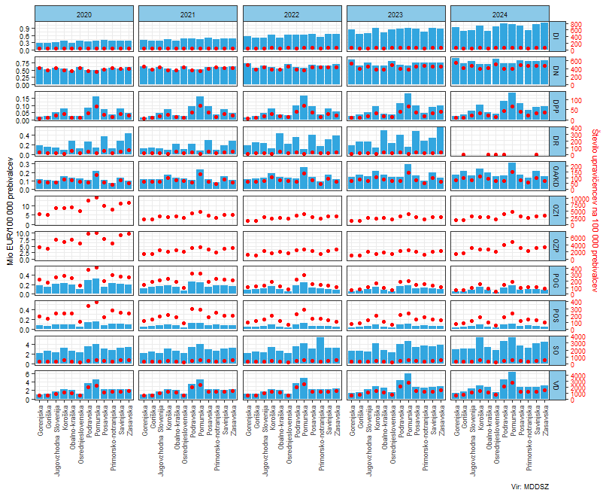

*Ublažitev šokov*

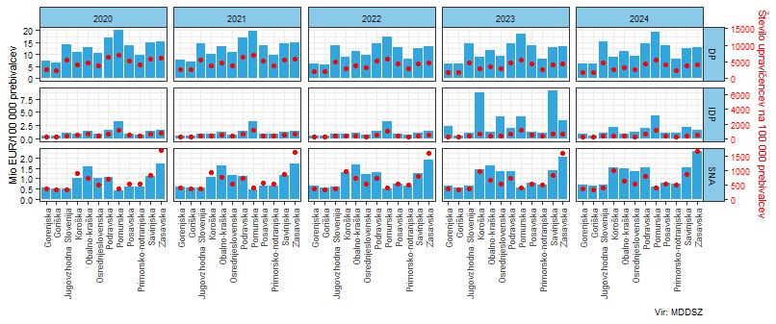

### Starševski dopusti in nadomestila

**Tabela 5 Povprečni mesečni znesek na upravičenca v letu 2024 do starševskih nadomestil po pravicah**

| **Pravica** | **Znesek/upravičenca (EUR)** | **Medletna rast (%)** |
| --- | --- | --- |
| **Starševski dopust in starševsko nadomestilo** | 1.616,4 | 7,1 |
| **Materinski dopust in materinsko nadomestilo** | 1.499,7 | 5,2 |
| **Očetovski dopust in očetovsko nadomestilo** | 882,3 | 10,7 |
| **Nadomestilo v času odmora za dojenje** | 247,1 | 3,0 |
| Vir: MDDSZ | | |

**Slika 20 Mesečna dinamika transferjev starševskih nadomestil, zneski in število upravičencev**

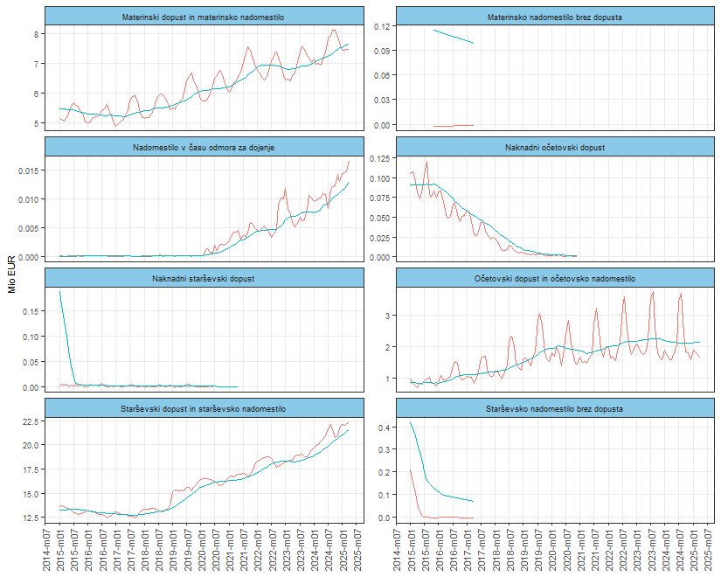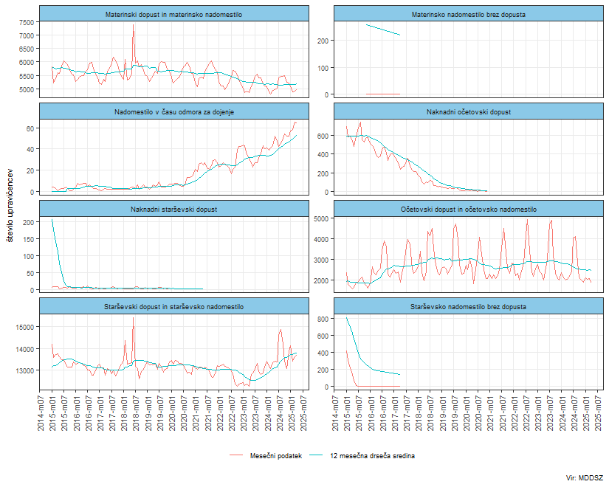

**Slika 21 Medletne rasti zneskov in števila upravičencev do starševskih nadomestil po pravicah**

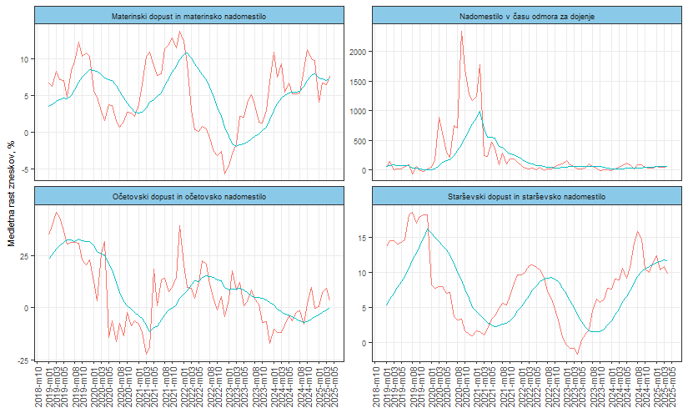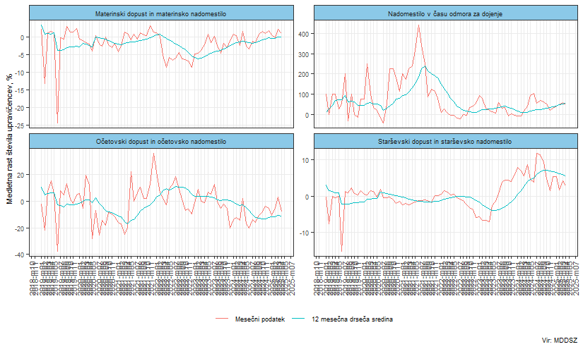

### Oprostitve plačil socialno varstvenih storitev

**Tabela 6 Povprečni mesečni znesek na upravičenca v letu 2024 do oprostitev plačil socialno varstvenih storitev po pravicah**

| **Pravica** | **Znesek/upravičenca (EUR)** | **Medletna rast (%)** |
| --- | --- | --- |
| **Institucionalno varstvo** | 857,2 | 11,4 |
| **Nadomestna oblika bivanja in oskrbe** | 625,6 | 10,0 |
| **Pomoč družini na domu** | 95,8 | 2,0 |
| Vir: MDDSZ | | |

**Slika 22 Mesečna dinamika oprostitev plačil socialno varstvenih storitev po pravicah, zneski in število upravičencev**

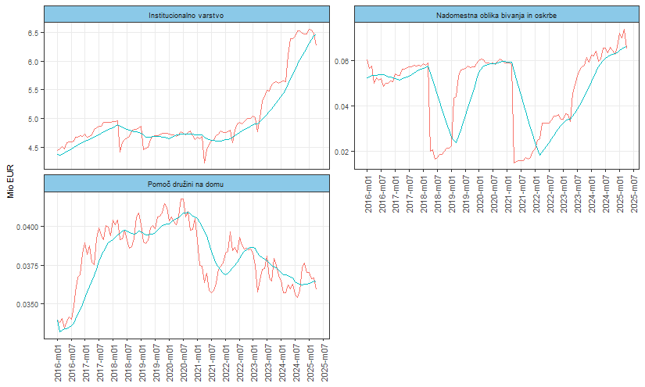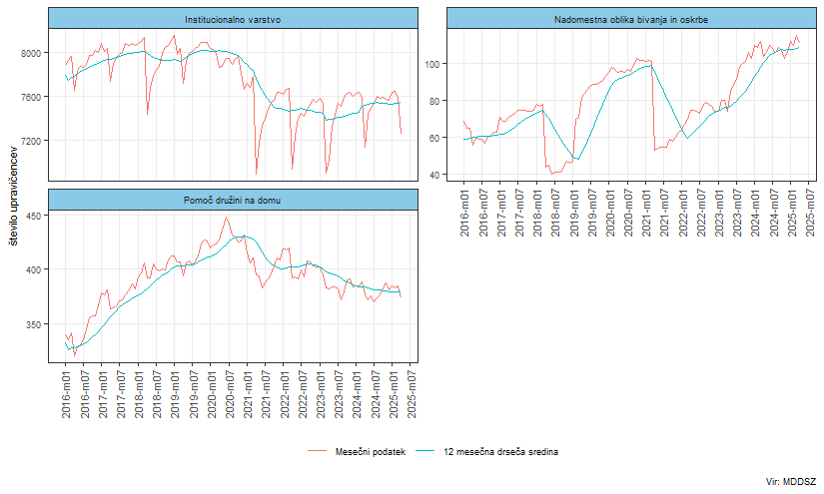

**Slika 23 Medletne rasti zneskov in števila upravičencev do oprostitev plačil socialno varstvenih storitev po pravicah**

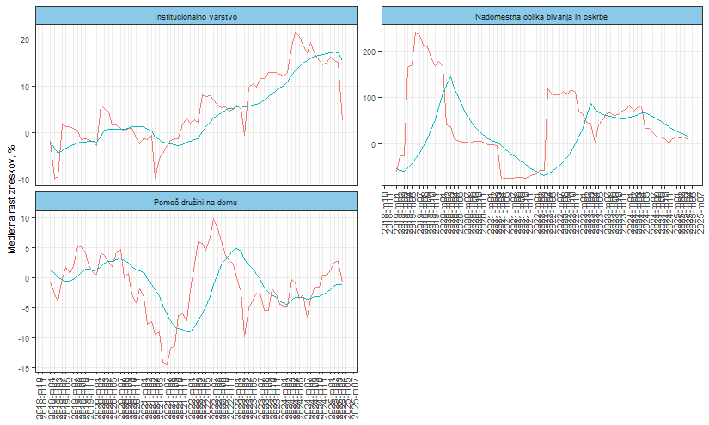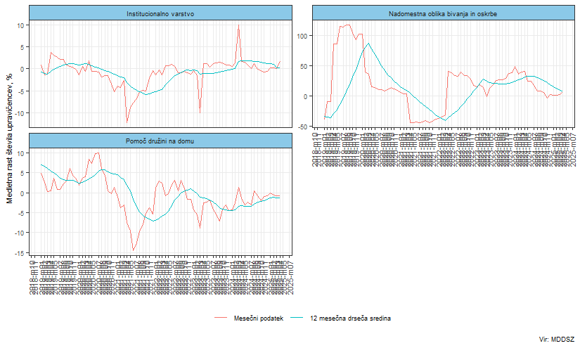

**Slika 24 Število posameznikov, ki so bili vsaj enkrat v letu upravičeni do pravice**

